新 书 推 荐

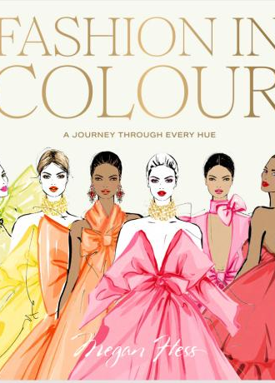
中文书名：《时尚色彩学：从华伦天奴红到蒂芙尼蓝》
英文书名：Fashion in Color: From Valentino Red to Tiffany Blue
作 者：Megan Hess
出 版 社：Hardie Grant
代理公司：ANA/Jessica Wu
页 数：224页
出版时间：2024年10月
代理地区：中国大陆、台湾
审读资料：电子稿
类 型：时装设计

内容简介：

卖点：

- 2023年是梅根·赫斯出版图书十周年，这非凡的十年间，梅根的图书被翻译成十多种语言，累计售出超过150万册
- 梅根是世界上最受欢迎的时尚插画师和时尚讲述者，与迪奥、香奈儿和普拉达等顶级品牌保持密切合作，并在社交媒体上拥有超过50万粉丝

本书章节按照色彩排列：红、蓝、棕、粉、黑、橙、黄，每章都包括标志性的造型、与颜色有关的所有者（比如爱马仕与橙色，华伦天奴与红色）、时尚事件与历史以及梅根标志性的插画。

一系列彩虹般绚丽的插画让来自世界各地的经典时尚宠儿栩栩如生。

作者简介：

梅根·赫斯（Megan Hess）是一名国际知名的市场插画师。她的客户包括《Vogue》、《名利场》、《时尚芭莎》、《纽约时报》、香奈儿、迪奥、卡地亚、普拉达、芬迪、路易威登和蒂芙尼等知名品牌。她的畅销书籍《老鼠克拉丽斯》系列在全球销售超一百万册。

全书目录：

简介

时尚与黑
时尚与蓝
时尚与棕
时尚与绿
时尚与橙
时尚与粉
时尚与紫
时尚与红
时尚与白
时尚与黄

致谢
作者简介

内页展示：

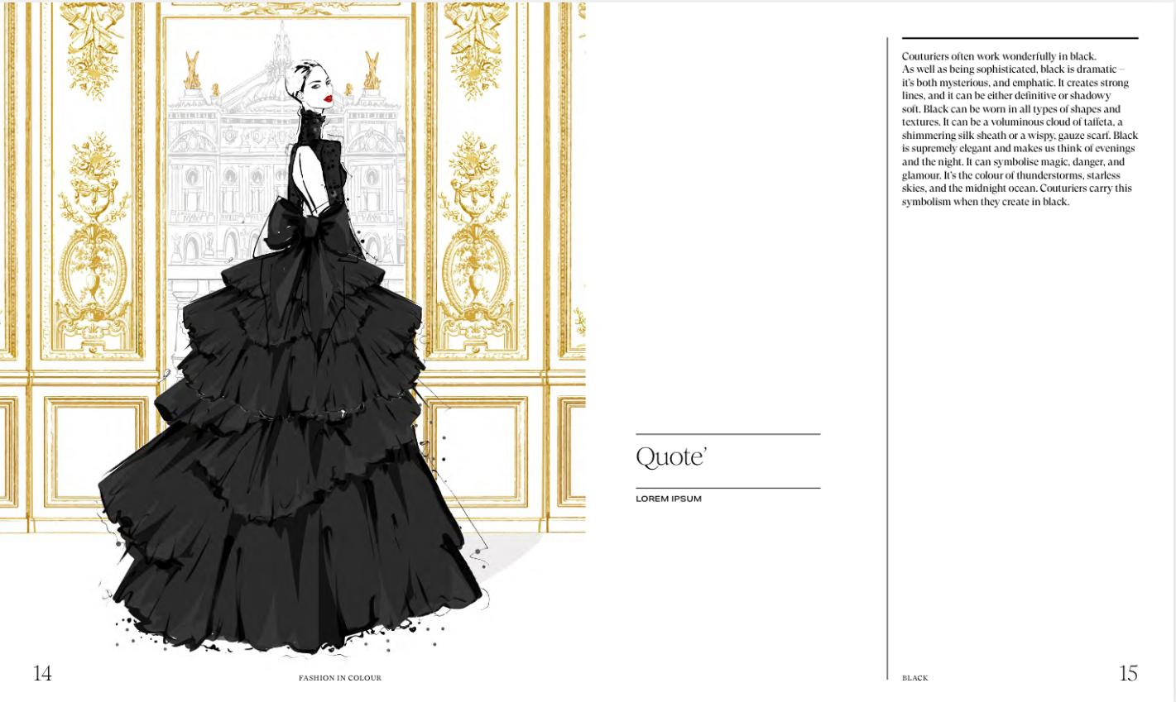

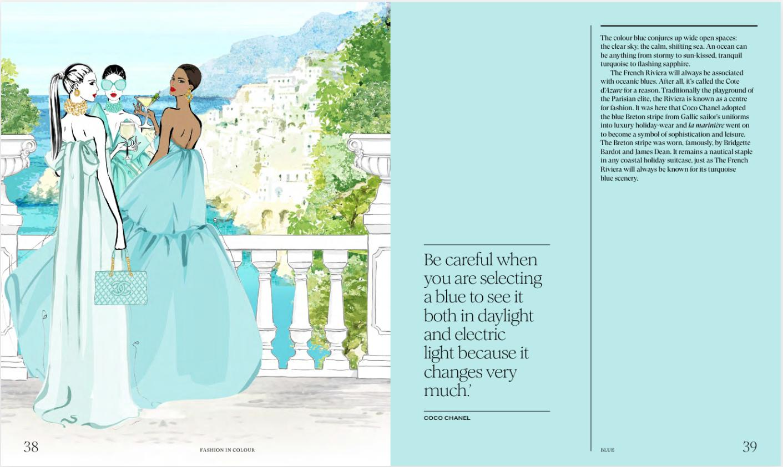

感谢您的阅读！
请将反馈信息发至：版权负责人
Email：Rights@nurnberg.com.cn
安德鲁·纳伯格联合国际有限公司北京代表处
北京市海淀区中关村大街甲59号中国人民大学文化大厦1705室, 邮编：100872
电话：010-82504106, 传真：010-82504200
公司网址：http://www.nurnberg.com.cn
书目下载：http://www.nurnberg.com.cn/booklist_zh/list.aspx
书讯浏览：http://www.nurnberg.com.cn/book/book.aspx
视频推荐：http://www.nurnberg.com.cn/video/video.aspx
豆瓣小站：http://site.douban.com/110577/
新浪微博：安德鲁纳伯格公司的微博_微博 (weibo.com)
微信订阅号：ANABJ2002

